Лабораторная работа №7
Исходная сеть /26:
- Всего адресов: 2^(32-26) = 2^6 = 64 адреса
- Полезных адресов (без сети и широковещательного): 64 - 2 = 62 адреса
Новая подсеть /29:
- Всего адресов: 2^(32-29) = 2^3 = 8 адресов
- Полезных адресов: 8 - 2 = 6 адресов
8 подсетей × 8 адресов = 64 адреса → идеально, всё помещается без потерь.
Отсчёт идёт от адреса 10.1.6.192 с шагом 8 адресов (так как в подсети /29 8 адресов).
№ подсети | Сеть (Network) | Диапазон адресов | Широковещательный (Broadcast)
1 | 10.1.6.192/29 | 10.1.6.193 – 10.1.6.198 | 10.1.6.199
2 | 10.1.6.200/29 | 10.1.6.201 – 10.1.6.206 | 10.1.6.207
3 | 10.1.6.208/29 | 10.1.6.209 – 10.1.6.214 | 10.1.6.215
4 | 10.1.6.216/29 | 10.1.6.217 – 10.1.6.222 | 10.1.6.223
5 | 10.1.6.224/29 | 10.1.6.225 – 10.1.6.230 | 10.1.6.231
6 | 10.1.6.232/29 | 10.1.6.233 – 10.1.6.238 | 10.1.6.239
7 | 10.1.6.240/29 | 10.1.6.241 – 10.1.6.246 | 10.1.6.247
8 | 10.1.6.248/29 | 10.1.6.249 – 10.1.6.254 | 10.1.6.255
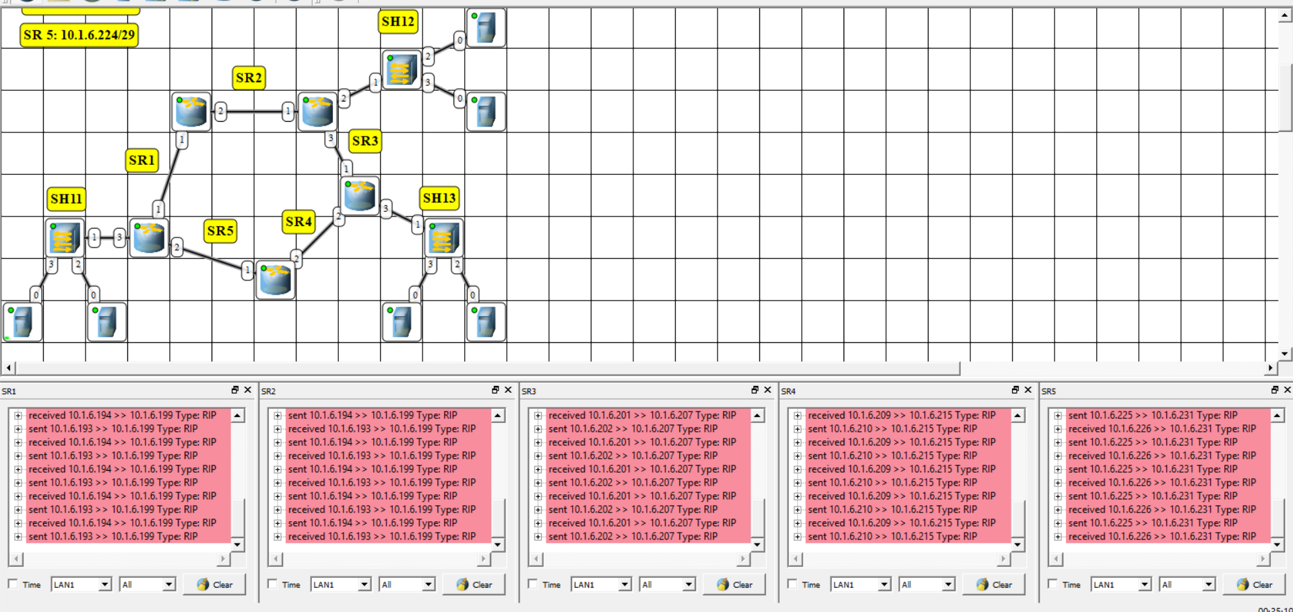

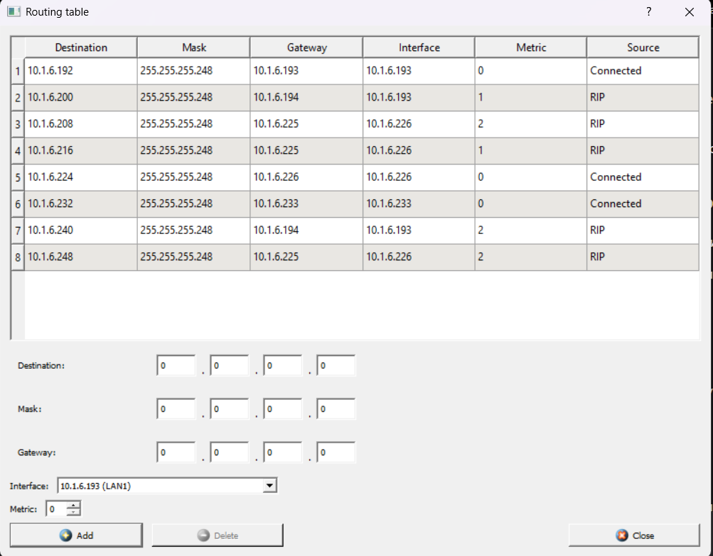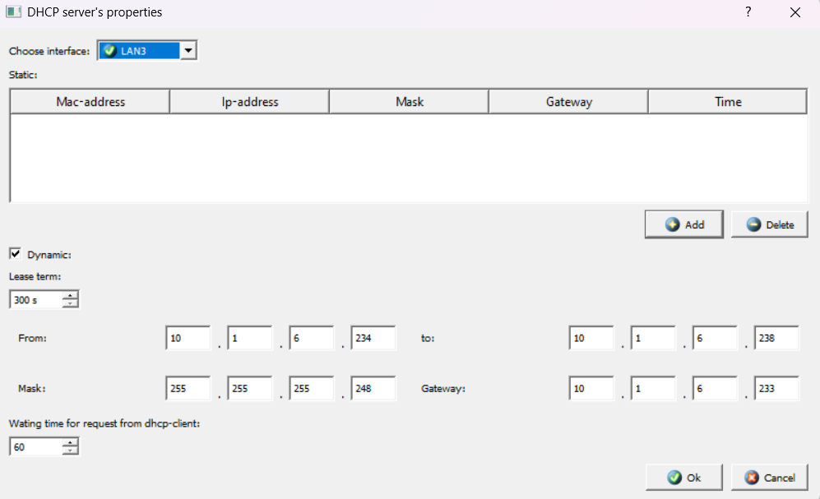

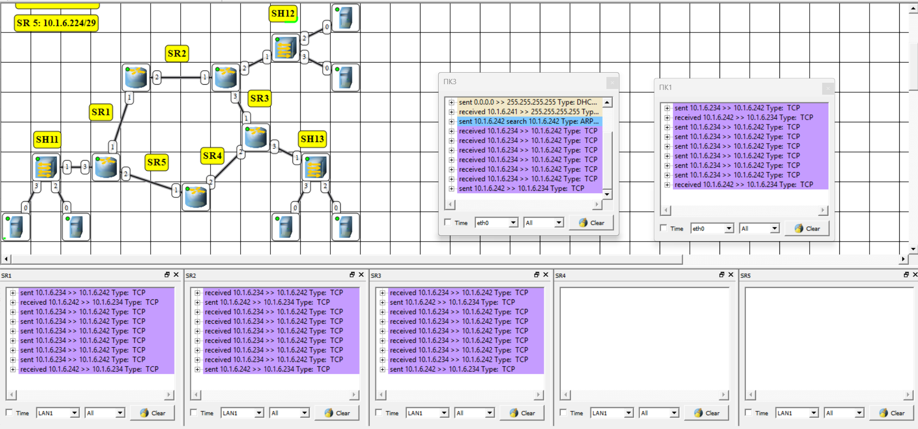

В ходе выполнения лабораторной работы была построена модель сети, состоящей из нескольких подсетей, и настроена динамическая маршрутизация по протоколу RIP, который автоматически заполнил таблицы маршрутизации на всех маршрутизаторах. Это позволило обеспечить IP-связность между удаленными подсетями SH11, SH12 и SH13 без необходимости ручного добавления маршрутов. Дополнительно были настроены DHCP-серверы на маршрутизаторах, обслуживающих сегменты с компьютерами, а на каждом компьютере активирован DHCP-клиент. В результате компьютеры автоматически получили IP-адреса, маски подсети и адреса шлюзов из заданных пулов (с учетом зарезервированных адресов для роутера и широковещательного). После завершения настройки была успешно проверена работоспособность сети путем передачи TCP-пакетов (5 KB) между компьютерами из разных подсетей, что подтвердило корректную работу RIP и DHCP. Таким образом, протоколы RIP и DHCP эффективно решают задачи автоматизации маршрутизации и назначения сетевых параметров в составных сетях.

